Санкт-Петербургский государственный электротехнический университет “ЛЭТИ” им. В.И.Ульянова (Ленина)

Лабораторная работа № 4
Изучение организации памяти и способов адресации процессора I8051

Выполнили: | Макаров С.  Ободеев К.  группа 0851
Принял: | Мурсаев А.Х.

Санкт-Петербург, 2013 г.
- Описание задания

Разрабатывая обучающимся программа содержит операции считывания входных данных из различных блоков памяти, обработку считанной информации и запись результатов в память.

Результирующий массив содержит только элементы исходного массива, которые Превышают заданное скаляром значения. Остальные элементы результирующего массива нулевые.

- Алгоритм

  - Считывание входных данных
    - ROM.
Считывается значение, записанное сразу после команды установки счетчика адреса (ORG)
    - RAM
В цикле считываются значения из внутренней памяти, начиная с заданного адреса.
    - XRAM
В цикле считываются значения из внешнней памяти, начиная с заданного адреса.
  - Обработка входных данных.
Считанное значение сравнивается с константой и, в случае, если оно больше, записывается в массив внутренней памяти.

- Блок-схема алгоритма
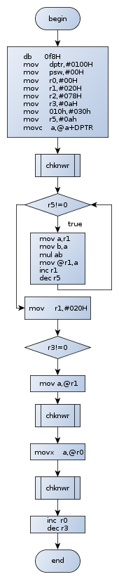
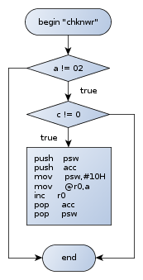

- Код программы

jmp 100H
org 100H
db 0f8H ;; data in program memory
mov dptr,#0100H
mov psw,#00H
mov r0,#00H
mov r1,#020H
mov r2,#078H ;; constant to compare with
mov r3,#0aH ;; counter for RAM reading
mov 010h,#030h ;; address pointer for write operation start
mov r5,#0ah ;;counter for internal data fill
movc a,@a+DPTR
call chknwr
init: ;;init internal data
mov a,r1
mov b,a
mul ab
mov @r1,a
inc r1
djnz r5,init
mov r1,#020H
ramreadrepeat:
;; ram
mov a,@r1
call chknwr
inc r1
;; xram
movx a,@r0
call chknwr
inc r0
djnz r3,ramreadrepeat
jmp exit

chknwr: ;; check and write procedure
cjne a,02,goon
jmp goodbuy
goon:
jnc write
jmp goodbuy
write:
push psw
push acc
mov psw,#10H
mov @r0,a
inc r0
pop acc
pop psw
goodbuy:
reti
exit:
jmp $

- Таблица трассировки

адрес | мнемокод | значение регистра
0100H | mov a,r0
0101H | mov dptr,0100h | DPTR = 0100h
0104H | mov psw,#00h | PSW = 000000000
0107H | mov r0, #00h | R0 = 00000000
0109H | mov r1,#020H | R1 = 00100000
010BH | mov r2,#078H | R2 = 01111000
010DH | mov r3,#0aH | R3 = 00001010
010FH | mov 010h,#030h | R0'' = 00110000
0112H | mov r5,#0ah | R5 = 00001010
0114H | movc a,@a+DPTR | A = 11111000
0115H | call 0131H
0118H | mov a,r1 | A = 00100000
0119H | mov b,a | B = 00100000
011BH | mul ab | A = 00000000, OV = 1
011CH | mov @r1,a | 00 = 00000000
011DH | inc r1 | R1 = 00100001
011EH | djnz r5, 0118H | R5 = 00001001
0120H | mov r1,#020H | R1 = 00100000
0122H | mov a,@r1 | A = 00000000
0123H | call 0131H | PC = 0131H,SP = 09H
0126H | inc r1 | R1 = 00100001
0127H | movx a,@r0 | A = 00001001
0128H | call 0131H | PC = 0131H,SP = 09H
012BH | inc r0 | R0 = 00000001
012CH | djnz r3, 0122H | R3 = 00001001
012EH | jmp 013CH
0131H | cjne a,02, 0137H
0134H | jmp 0149H
0137H | jnc 013CH
0139H | jmp 0149H
013CH | push psw
013EH | push acc
0140H | mov psw,#10H | PSW = 00010000
0143H | mov @r0,a | 10 = 11111000
0144H | inc r0 | R0 = 00100001
0145H | pop acc
0147H | pop psw
0149H | RETI
014AH | jmp $

